Subaru XV är Årets 4x4

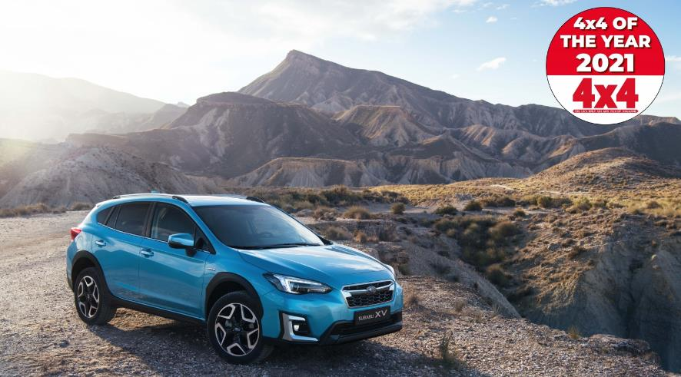

Subaru XV har utsetts till årets crossover av 4x4 Magazine för andra gången.

Subarus höga säkerhet i kombination med fina köregenskaper och god kompetens på dåliga underlag var de viktigaste orsakerna till att Subaru XV avgick med segern i den hårda konkurrensen.

– Det är en av de säkraste bilar som finns – samtidigt som den har krispiga vägegenskaper och en imponerande off-road-förmåga, säger Alan Kidd, redaktör på 4x4 Magazine.

Subaru XV utsågs till säkrast i sin klass av Euro NCAP när resultaten av 2017 års tester summerats. Modellen bygger på Subarus senaste arkitektur – Subaru Global Platform – och alla modeller som byggts på SGP har hittills fått samma fina utmärkelse. Systermodellen Impreza och nu senast Forester.

– Vi vet att våra produkter älskas av sina ägare mil efter mil och år efter år. Inte mist för att de känner sig trygga bakom ratten i en av säkraste, mest kapabla och pålitliga bil som rullar på våra vägar. Årets utmärkelse av den ansedda engelska tidskriften är något vi är lika stolta över, säger Filip Frennby, varumärkesdirektör för Subaru Sverige.

